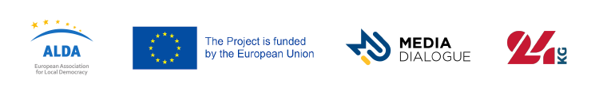
Приглашение к участию в тендере

В рамках проекта «Информационная эдвокаси кампания по доступу к информации, защите свободы слова и СМИ и защите прав граждан Кыргызстана», осуществляемого в партнерстве с ALDA—Европейской ассоциацией местной демократии, ИА «24.kg» объявляет тендер на приобретение следующего оборудования:
 | Описание | Модель | Кол-во
1 | Камера 1 (А) камкордер, для съемки и трансляции (с питанием от сети) | Canon XA40 | 1
2 | Камера 2 (б) M43 беззеркальная, системная+ запасная батарейка | Panasonic Lumix GH5 12-60 kit | 1
3 | Диктофон тяжелый, 4-канальный (запись с пульта, передача на камеру) | Zoom H5 | 1
4 | Диктофон легкий, 1-канальный (интервью, запись подкастов) | Zoom H1n | 1
5 | Петличный микрофон универсальный + переходник TRRS | Rode SmartLav+ | 2
6 | Свет постоянный, светодиодная панель | Godox LED500C | 2
7 | Стойка для света студийная | no name | 2
8 | Карты памяти SD UHS I (128 ГБ) | SanDisk Extreme Pro UHS I | 4
9 | Штатив для камеры | Yunteng VCT-880 | 2
10 | Декодер для онлайн трансляции (720 P) | Blackmagic Web Presenter | 1
11 | Панель для декодера (2-ой источник) | Blackmagic Teranex Mini Smart Panel | 1
12 | HDMI кабель (10 м) | DTECH DT-H008 | 2
13 | Аудиокабель 3,5 мм мини-джек (папа-папа / male to male) 10 м | no name | 1

Поставка - г. Бишкек, ул. Шопокова 121/1.
Все налоги и сборы по поставляемому оборудованию, предусмотренные законодательством КР, должны быть оплачены поставщиком.
- Оборудование, нуждающееся в сертификации госагентством связи, должно иметь сертификат этого ведомства.
- Электропитание всего поставляемого оборудования должно соответствовать стандарту 220V/50Hz.
- Все цены и итоговые суммы должны быть указаны в евро.
Заявки на участие в тендере (сканы с указанием стоимости, сроков поставки и гарантийного обслуживания, с подписью руководителя и печатью) принимаем по электронной почте reklama@24.kg, с пометкой «Тендерная заявка».
Окончательный срок представления тендерных заявок: 5 августа 2020 г., 23:00.

Дополнительную информацию можно получить по телефону: +996555272112
(моб., WhatsApp, Telegram) до 19.00 в рабочие дни.

